Компьютерное моделирование локсодромических траекторий на сфере и псевдосфере
Манасов Марк Эдуардович
Студент
Московский государственный университет имени М.В.Ломоносова, физический факультет, Москва, Россия
manasov.mark@gmail.com
В рамках исследования происходило моделирование траектории движения точки по поверхности Земли при условии, что на карте Меркатора траектория является прямой линией. Данная проекция самый распространённый на сегодняшний день способ отображения поверхности Земли на плоскость. Она обладает свойством сохранения углов, поэтому прямые линии на карте в действительности соответствуют локсодромиям — кривым, пересекающим все меридианы под постоянным углом.
Для реализации использовались методы дифференциальной геометрии, аналитические преобразования координат и вычислительное моделирование в среде Maple.
В ходе работы была получена параметрическая модель локсодромии на сфере и реализован алгоритм её построения по заданным начальным условиям. Помимо этого, аналогичный подход был применён к псевдосфере как поверхности постоянной отрицательной кривизны. Было показано, что если на развертке соответствующей поверхности траектория задаётся прямой линией, то на самой псевдосфере точки соединяются пространственной кривой, пересекающей все меридианы под постоянным углом. Таким образом устанавливается аналогия между сферой и псевдосферой в контексте кривых постоянного угла.
Практическая значимость работы заключается в возможности применения модели при решении навигационных задач, а также в учебной деятельности при изучении картографии и дифференциальной геометрии.
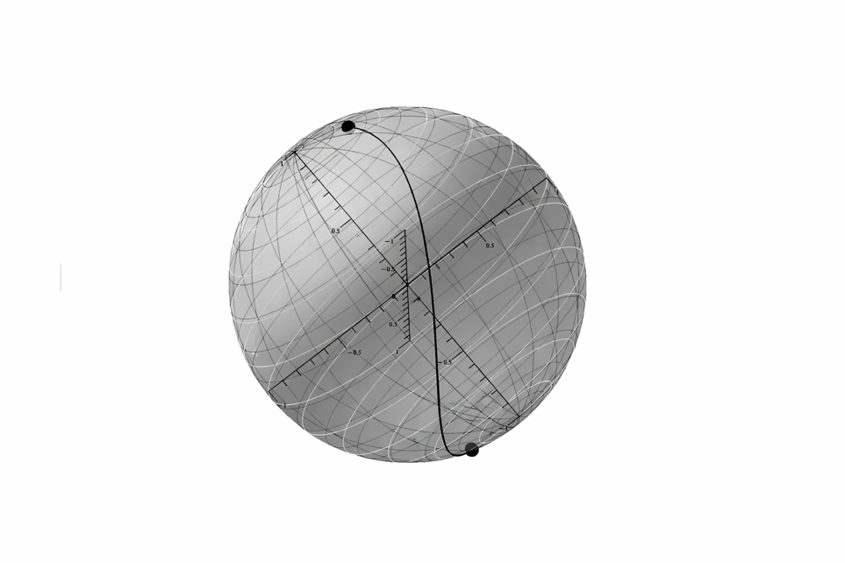
Литература
- Селезнев А.E. Основы навигации. Практический опыт капитана. -Новороссийск: МГА имени адмирала Ф.Ф. Ушакова, 2008.
- Alexei Kushner, Valentin Lychagin and Vladimir Rubtsov. Contact Geometry and Non-linear Differential Equations.

